

定制选课系统
G15-软件需求说明书

项目名称 在线定制选课系统
组 长 林振扬
小组成员 刘镇溢、文萧寒
日期 2022.10.26

版本信息 3
版本历史 3
1引言 4
1.1编写目的 4
1.2背景 4
1.3定义 5
1.4参考资料 5
2任务概述 6
2.1目标 6
2.2用户的特点 6
2.3假定和约束 6
3需求规定 7
3.1对功能的规定 7
3.2对性能的规定 11
3.2.1精度 11
3.2.2时间特性要求 11
3.2.3灵活性 11
3.3输入输出要求 12
3.4数据管理能力要求 12
3.5故障处理要求 13
3.6其他专门要求 13
4运行环境规定 14
4.1设备 14
4.2支持软件 14
4.3接口 14
4.4控制 14

版本信息
文件状态 | 文件标识 | G15-03
【√】草稿 | 当前版本 | V1.0
【】正式发布 | 作者 | 林振扬、刘镇溢、文萧寒
【】正在修改 | 完成日期 | 2022.10.28

版本历史
版本 | 作者 | 参与者 | 起止日期 | 备注
V1.0 | 林振扬 | 林振扬、文萧寒、刘镇溢 | 2022.10.28-2022.11.2 | 初稿
V1.1 | 文萧寒 | 林振扬、文萧寒、刘镇溢 | 2022.11.2—2022.11.9 | 第一次修改，数据输入格式添加了输入样例，添加原型图简单说明，细分用户类别。
V1.2 | 文萧寒 | 文萧寒 | 2022.11.17-2022.11.23 | 修改数据库

（GB856T-88）

1引言

1.1编写目的
在可行性研究的基础上，通过了解并调查同学们当下选课排课的状况，进一步明确了定制选课系统的软件需求，让系统开发者能够基本了解本系统的开发目的，开发方法，以及目前的软件、硬件的情况，以及让项目组长或负责人安排项目规划与进度，并组织人员进行软件开发与测试。该说明书的编制是为了用户和软件开发者双方对该软件的初始规定有一个共同的理解，使之成为整个开发工作的基础，同时也为给用户核对需求提供一个依据。
本文档供项目负责人，系统分析人员以及软件开发人员参考。

1.2背景
喜迎二十大，为了响应习总书记“教育要优先发展”的要求，我们决定针对当下大学生们在日常学习生活中遇到的一个痛点，针对性开发本“定制选课系统”。 同学们在选课时经常碰到这样一种情况，当已经选好了一张课表，需要再往其中添加一门新的课程时，往往会发现这节课的时间和已有课表冲突，只能替换掉已有的课程，当重新安排被替换课程时，又与其他已有课程冲突，导致牵一发而动全身的情况。当课程数量比较多时，就好像一颗树有很多分支，人往往无法考虑到所有情况。为了解决这个问题，我们开发的内容是定制选课系统，功能是从所有可能性中筛选出可行的方案，从而代替同学手动选课。
本项目主要采用Spring Boot + Vue前后端分离开发框架，以网页应用的形式展现，免注册，易上手，浏览器打开即用，极大地方便在校大学生们遇到的“选课难”、“排课难”等问题。
本项目由浙大城市学院计算学院的三名同学独立完成开发，由浙大城市学院计算学院的杨枨老师、苏奎老师提供部分支持。

1.3定义
PC：Personal Computer，个人电脑
​SRS：Software Requirements Specification，软件需求说明书
PMBOK：Project Management Body Of Knowledge，项目管理知识体系
SWOT，strengths，weaknesses，opportunities，threats，优势，劣势，机会，威胁
EJB，Enterprise Java Beans
IOC，Inversion of Control，控制反转
AOP，Aspect Oriented Programming，面向切面编程
MVC，即Model View Controller，是模型（model)一视图(view)一控制器(controller)的缩写，一种软件设计典范，用一种业务逻辑、数据、界面显示分离的方法组织代码，将业务逻辑聚集到一个部件里面，在改进和个性化定制界面及用户交互的同时，不需要重新编写业务逻辑。
JSP：Java 服务器页面是由 Sun Microsystems 公司倡导、许多公司参与一起建立的一种动态网页技术标准。

1.4参考资料
1. https://baike.baidu.com/item/SWOT分析法 ，2022.10.22 15:06:09
2. 《软件工程导论》张海藩，清华大学出版社
3. 《项目管理知识体系指南（PMBOK®指南）》（第6版）Project Management Institute，电子工业出版社
4. https://blog.csdn.net/liuzizhoufaith ，2022.10.22 15:06:34
5. https://github.com/liuzizhoufaith/ClassTime ，2022.10.22 15:07:56
6. https://openstd.samr.gov.cn/bzgk/gb/newGbInfo?hcno=84C42B6277D2714B7176B10C6E6B1A44 ，2022.10.22 15:08:23
7. https://www.apache.org/licenses/LICENSE-2.0.html ，2022.10.22 15:52:49
8. https://baike.baidu.com/item/Spring%20Boot/20249767 ，2022.10.22 15:53:29

2任务概述

2.1目标
本项目主要采用Spring Boot + Vue前后端分离开发框架，将开发一个辅助学生进行个人课表排课的定制选课系统。功能方面，本系统无需注册即可在线使用，聚焦于解决课程时段之间的冲突问题。支持两种课程导入方式，根据用户输入条件从数据库筛选出课程进行排课，或是用户将自己需要进行排课的各课程信息手动输入后进行排课，另外将包含一些额外定制功能，如学生指定不希望某时间段有课程等功能。网页最终将以图表形式返回一张符合学生要求、无课程时段冲突问题的课程表，支持导出图片功能。用户有两种输入课程的方式。第一种为自动筛选条件，用户只需输入年级、专业、学期后即可筛选所有建议修读课程，用户可在此基础上指定必修课程、非必需课程、不修读课程等，也可根据需要添加其他课程。第二种输入方式为手动输入课程信息，用户可在一个表单上输入自己想进行排课的课程信息，如课程名、老师、教室、课程时段、多时段信息等。最终用户可勾选定制化需求。
本项目以网页应用的形式展现，免注册，易上手，浏览器打开即用，极大地方便在校大学生们遇到的“选课难”、“排课难”等问题。

2.2用户的特点
本系统针对浙大城市学院以及其他学校的在校大学生，学生们专业不同，对计算机的了解程度和操作水平也参差不齐，因此本系统为了拓宽用户面、降低使用成本，采用了网页作为最终体现形式，操作简单，页面清晰明了，数据的输入简洁，整个系统对于用户的计算机操作水平无太大要求，简单易上手，浏览器打开即可使用，无需下载应用程序。
用户类别大致分为三类，
1.浙大城市学院计算学院的学生。这类用户在进行课程选择的时候可以基本依赖自动筛选，数据库会收录计算学院已有课程。
2.浙大城市学院的学生。这类用户在进行课程选择的时候手动输入辅以自动筛选，数据库无法收录所有其他学院课程。
3.外校学生。这类用户完全使用手动输入，因为数据库无法收录其他大学的课程。

2.3假定和约束
本项目的经费限制在¥130000以内，开发期限为3个月，项目最晚交付期限为2022年12月26日。软件运行环境对电脑操作系统无约束，推荐使用最新版的Google Chrome、Microsoft Edge以及Safari浏览器。由于开发时间较短，项目组成员开发经验和技术储备不足，系统功能较为单一。另因为高校课程数据源难以获取，本系统保留了手动输入待排课程的需求。

3需求规定

3.1对功能的规定
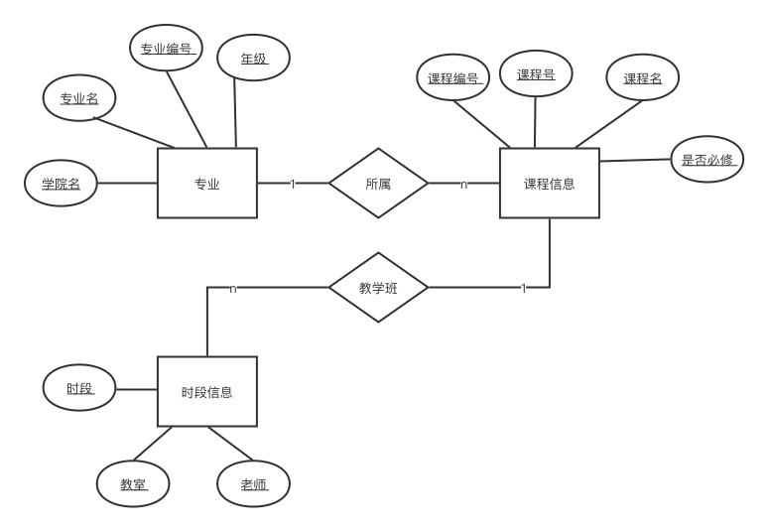
图1-系统数据库实体-关系图（ER图）
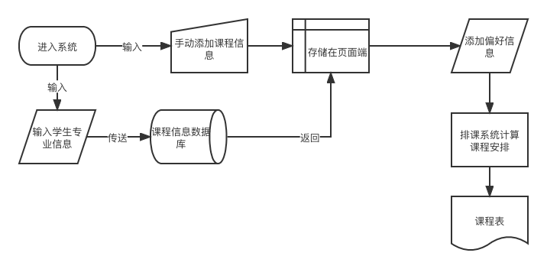
图2-系统流程图

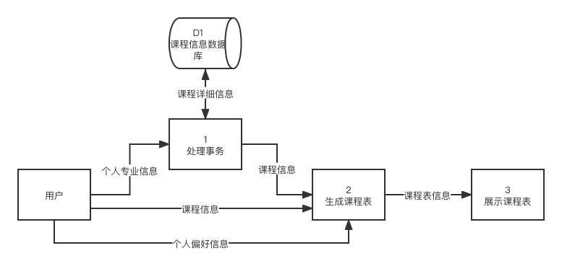
图3-数据流图
表1-数据字典1
名字 | 个人专业信息
别名 | 个人信息
描述 | 学生的个人信息
定义 | 个人专业信息=年级+专业+学期
位置 | 1处理事务
表2-数据字典2
名字 | 课程信息
别名
描述 | 课程的详细信息
定义 | 课程信息=课程号+课程名+教学班编号+老师+教室名+星期+开始时间+结束时间+是否必修
位置 | 1处理事务 2生成课程表
表3-数据字典3
名字 | 个人偏好信息
别名
描述 | 用户对于课程安排的期望
定义 | 个人偏好信息=不希望有课的时段号
位置 | 2生成课程表 3展示课程表
表4-数据字典4
名字 | 课程表信息
别名
描述 | 最终课程表上每节课的安排信息
定义 | 课程表信息=课程名+老师+教室名+课程表时段编号
位置 | 2生成课程表
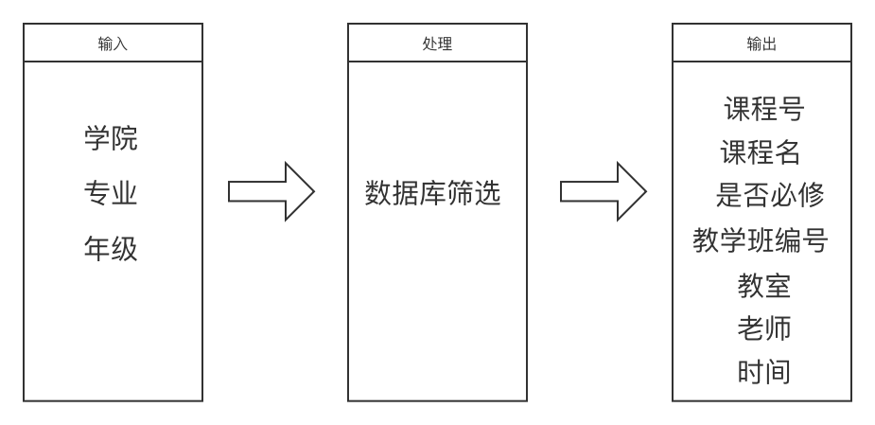
图4-自动筛选IPO图
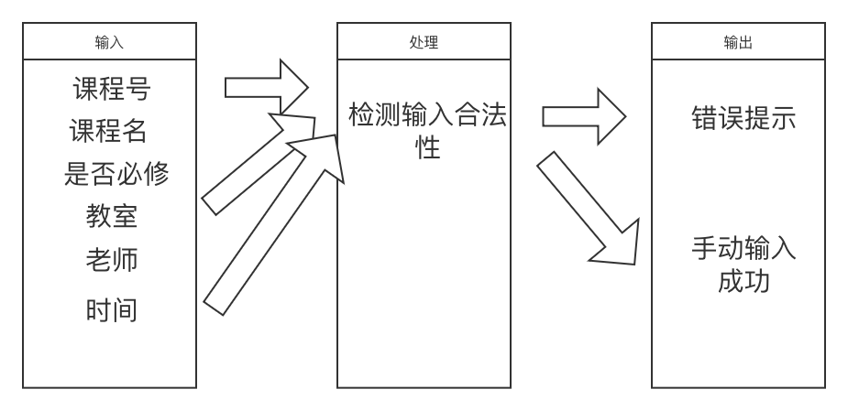
图5-手动输入IPO图
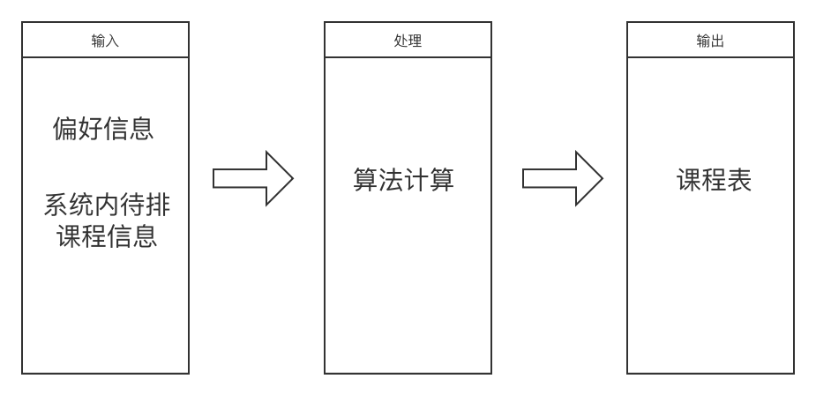
图6-课表生成IPO图

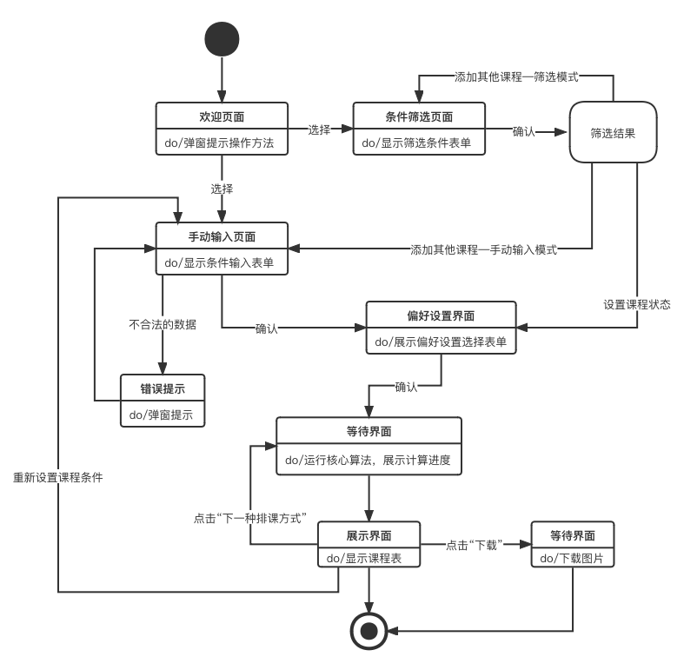
图7-系统状态图
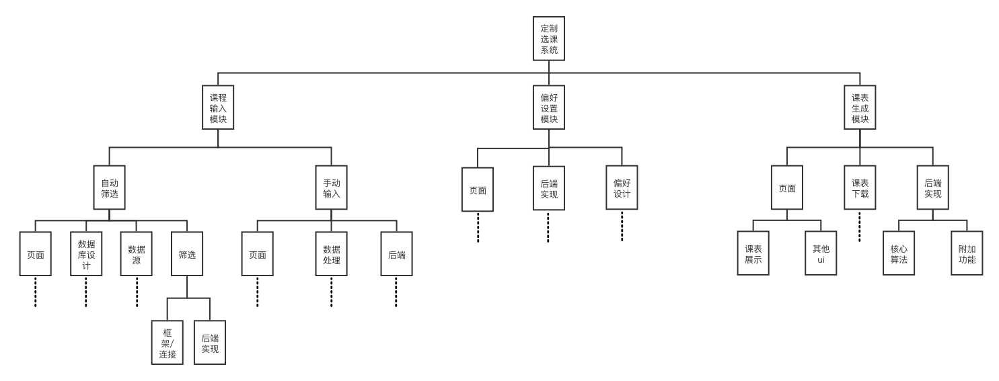
图8-系统层次方框图
项目组成员在项目开发过程中，与几位来自浙大城市学院金融专业、工管专业、自动化专业、软件工程专业的用户代表进行了访谈。
他们代表了前两类用户，即浙大城市学院计算学院的学生和浙大城市学院的学生。
用户代表对本系统的最终目标、要解决的问题表示了认可，他们在日常学习中也遇到过课表冲突的问题。在向他们介绍课程输入的过程中，他们认为手动输入确实是有必要的，因为在实际使用中会有无法收集进入数据库的新开课程、其他专业课程、外校课程等，自动筛选与手动输入配合非常合理且高效。
在介绍偏好设置的过程中，用户代表认为仅选择系统预置的若干种偏好无法覆盖到每一位同学的个人需求，需要更加灵活的偏好设置方式。因此我们增加了定制偏好的模块，让用户可以手动选择不希望有课的课程时段。
另外用户代表指出，在系统正式时可能难以推广，建议我们增加快捷分享的功能。因此我们在项目首页添加了分享到微信的功能。
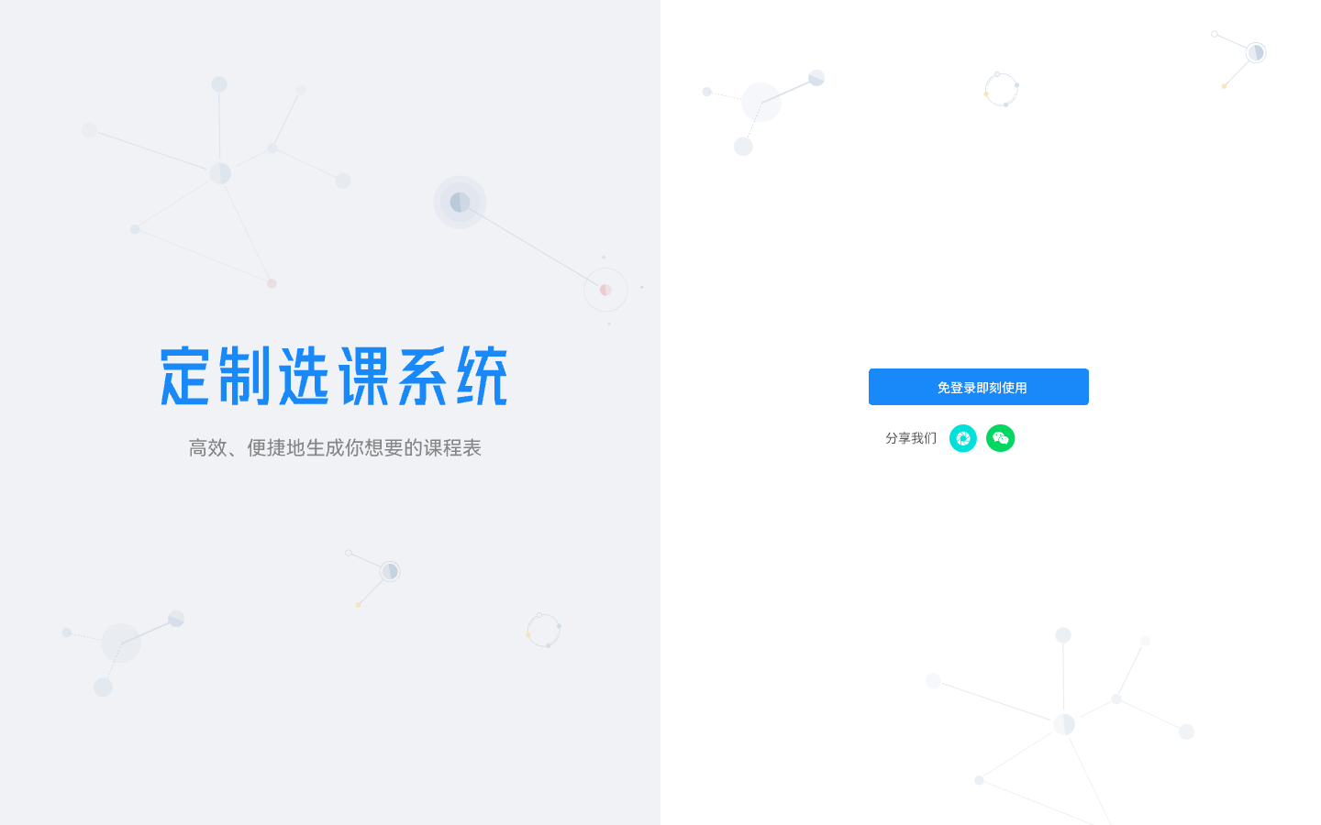
图9-系统界面原型图：首页
首页，可以直接进入系统，也可以分享到微信。
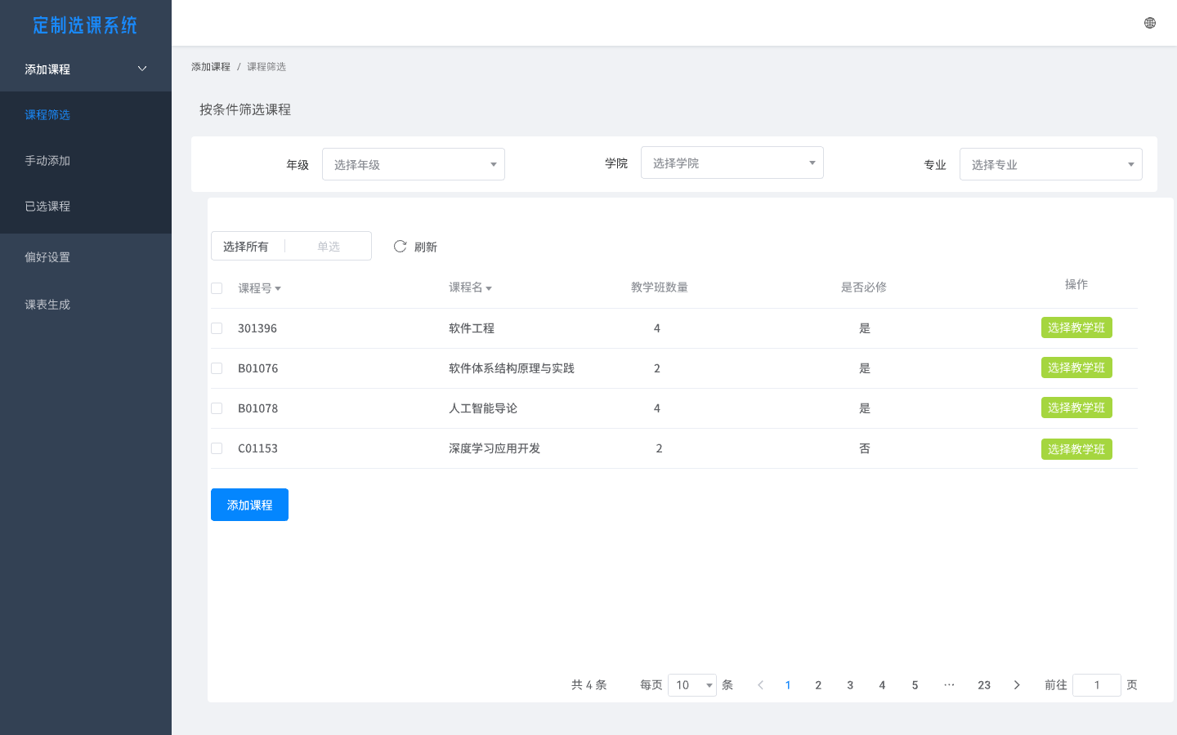
图10-系统界面原型图：课程筛选
自动课程筛选功能，用户输入筛选条件后可在数据库进行筛选，可以选择教学班、添加到要选的课程。
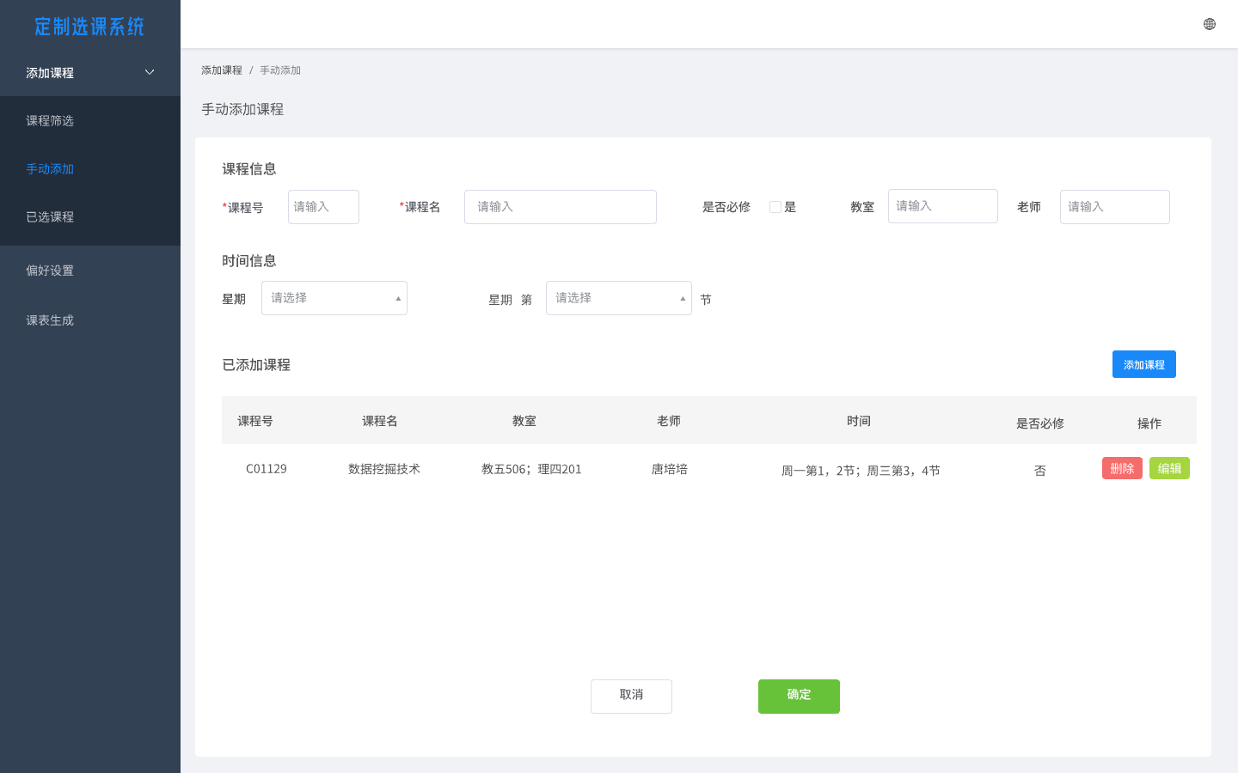
图11-系统界面原型图：手动添加1
手动输入课程功能，可输入数据库之外的课程，用户可输入详细信息，添加课程。
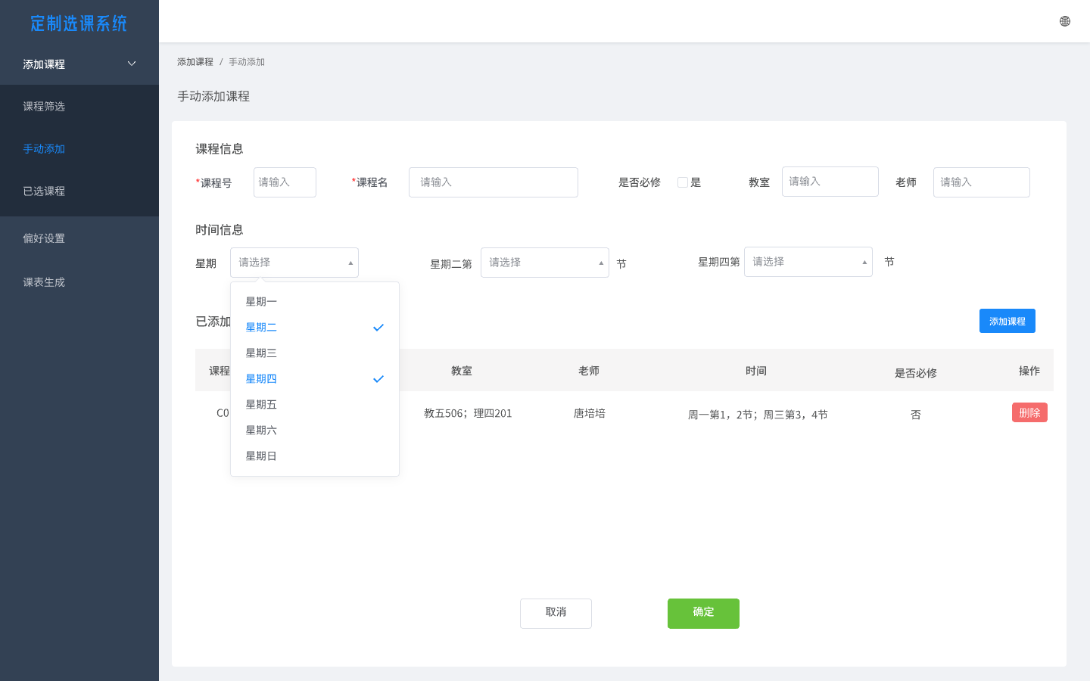
图12-系统界面原型图：手动添加2
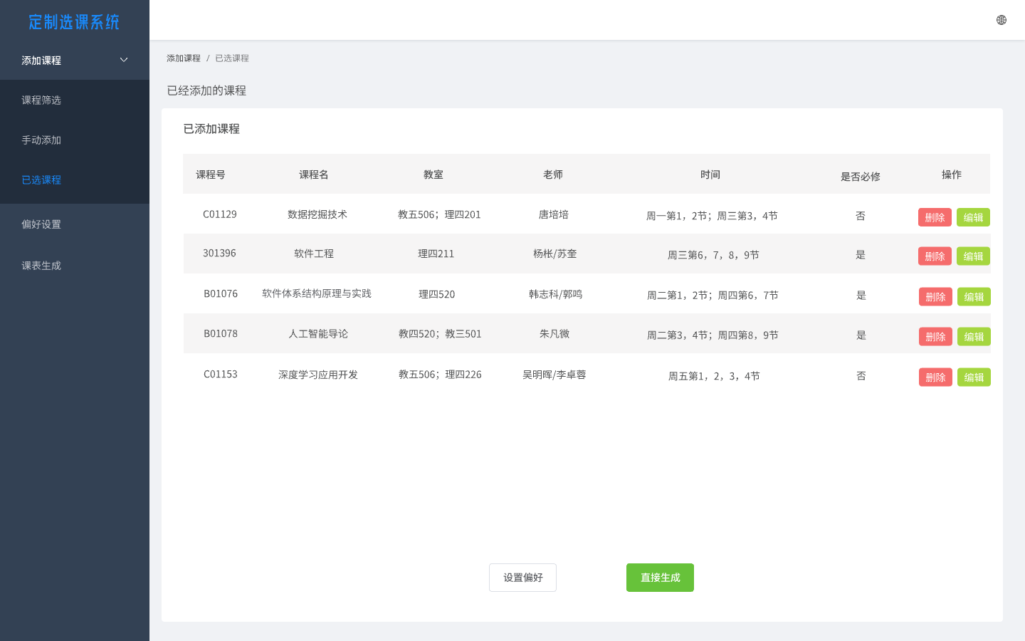
图13-系统界面原型图：已选课程
在这里可以看到之前添加的待排课程，可以修改课程信息。
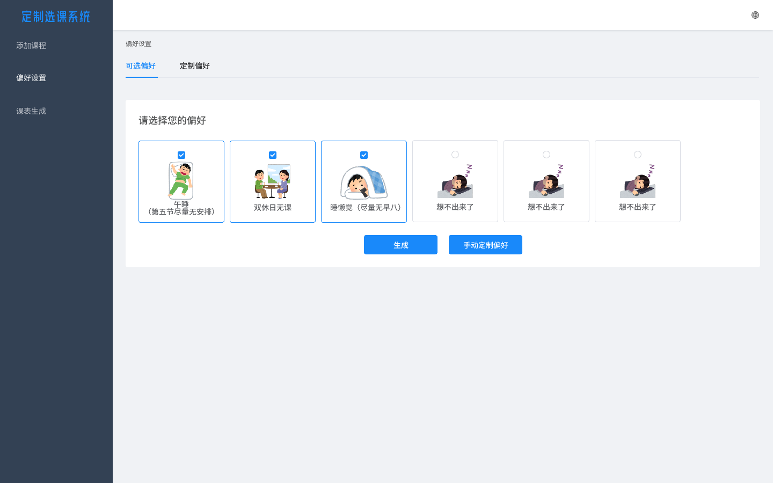
图14-系统界面原型图：偏好设置1
偏好设置功能，可以选择系统预置的偏好模式。

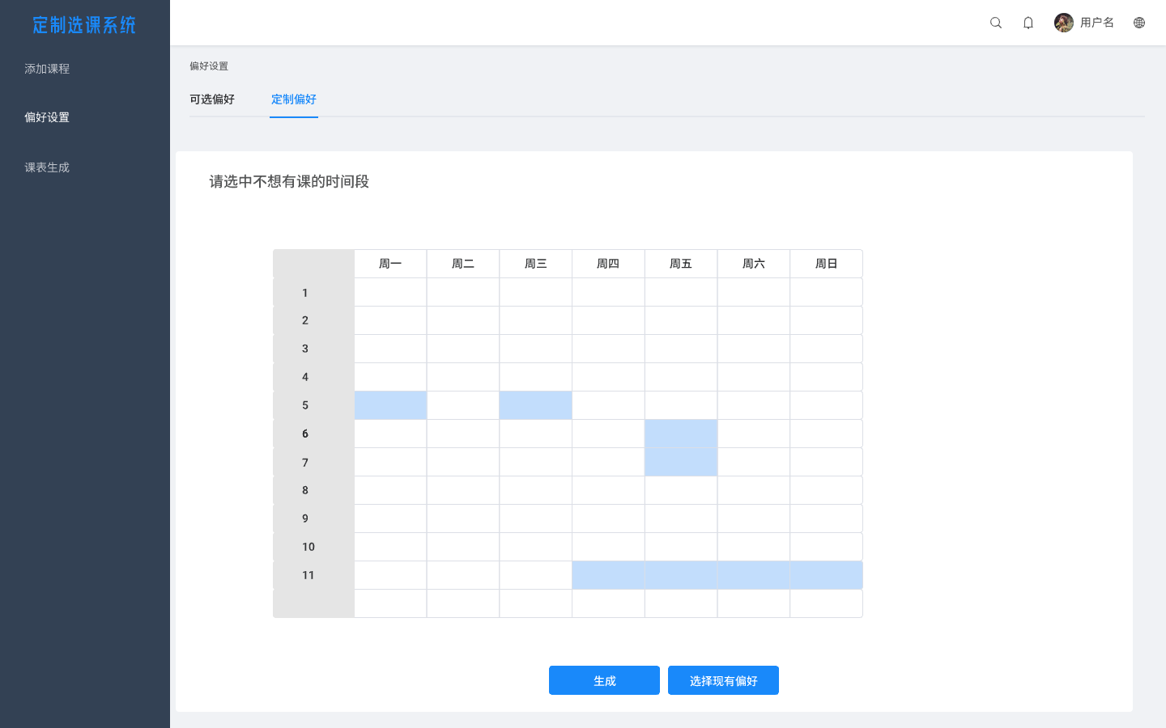
图15-系统界面原型图：偏好设置2
手动偏好设置功能，用户可以手动选择不想有课的节数。
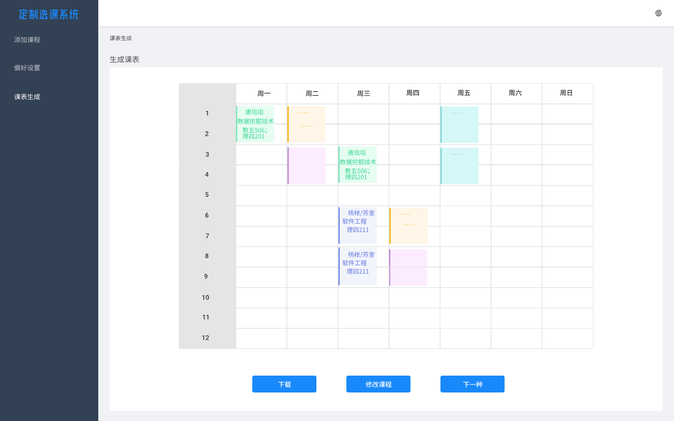
图16-系统界面原型图：课表生成
课表生成最终效果，如果有多种方案，可以切换课表生成结果，也可以重新选择课程。可以以图片形式下载。

3.2对性能的规定

3.2.1精度
本系统在数据库存储、输入、输出、传递中所涉及的数值型数据均为Integer类型，精度保留到个位。

3.2.2时间特性要求
- 所有页面端基础操作的响应时间在2s内。
- 数据库查询操作的响应时间在5s内。
- 核心排课算法的计算时间在10s内。

3.2.3灵活性
需求发生改变时，本系统将不会改变基础的操作方式，即用户使用鼠标键盘进行输入，没有复杂的输入需求，具有较好的灵活性。
本系统采用网页形式，核心服务部署在云服务器上，用户通过浏览器进行访问。若需求发生改变，也可快速打包整个系统进行分发下载，方便快捷地在个人电脑上进行本地部署，并可离线运行，有较高的灵活性。
本系统采用的网页形式与架构有较高的可拓展性，可在需求发生改变且条件允许的情况下快速连接其他外部接口。在需求发生改变时，本系统可围绕课表的核心功能进行拓展，如导入导出课表数据文件等功能。

3.3输入输出要求
表5-输入数据要求

数据名称 | 所属模块 | 数据格式 | 数据样例 | 数值范围 | 精度 | 注释
学院 | 自动筛选模块 | CHAR | 计算学院 | / | / | 通过下拉框选取
专业 | 自动筛选模块 | CHAR | 软件工程 | / | / | 通过下拉框选取
年级 | 自动筛选模块 | INTEGER | 2020 | 2019-2022 | 个位 | 通过下拉框选取
课程名 | 手动输入模块 | CHAR | 软件工程 | / | / | /
课程号 | 手动输入模块 | CHAR | 301396 | / | / | /
教室名 | 手动输入模块 | CHAR | 理四221 | / | / | /
老师 | 手动输入模块 | CHAR | 杨枨/苏奎 | / | / | /
星期 | 手动输入模块 | INTEGER | 星期三 | 1-7 | 个位 | /
节号 | 手动输入模块 | INTEGER | 6 | 1-12 | 个位 | /
偏好编号 | 偏好设置模块 | INTEGER | 1 | 1-99 | 个位 | 根据系统设置勾选

表6-输出数据要求
数据名称 | 所属模块 | 数据格式 | 数值范围 | 精度 | 注释
课程表图片 | 课表生成模块 | JPG | / | / | 点击下载后生成

3.4数据管理能力要求
系统采用MySQL 作为后台数据库。
设计数据库规模如下。
表的个数：3
最大记录数：10000条
最大数据库单表规模：1GB

3.5故障处理要求
硬件故障：
1.服务器运行中断
后果：系统无法访问，核心服务终止。
故障处理的要求：在故障被检测到的十分钟内尝试重启服务器和运行的服务，联系云服务器运营商客服。
软件故障：
1.浏览器版本不兼容
后果：无法正确加载本系统页面。
故障处理的要求：提示更换或升级浏览器。
2.访问人数过多
后果：响应时间增加。
故障处理的要求：更换服务器配置，提升负载。

3.6其他专门要求
系统的功能实现情况：用户可在本系统下实现自动生成一张符合要求的、无冲突的课程表。
系统的容错性：对用户输入数据有基本的完整性检测，对于非法数据有提示信息，具有较好的容错性能。
系统的可维护性：本系统采用业内流行且成熟的框架，维护简单、参考资料丰富，易于维护，有较好的可维护性。
系统的运行环境可转换性：本系统采用网页形式，对平台、操作系统等无要求，用户可使用不同的设备、浏览器访问本系统，拥有较好的运行环境可转换性。

4运行环境规定

4.1设备
CPU：Intel Core i3-2100及以上；
内存：1GB及以上

4.2支持软件
操作系统：Windows 7及以上，OS X 10.8及以上
推荐浏览器：Google Chrome、Microsoft Edge、Safari

4.3接口
本软件是一项独立的系统，与其它软件无特定通信协议支持。
用户接口：向用户提供多个输入，包含按信息筛选课程、手动输入课程、添加偏好设置三个模块，对应系统的不同功能实现。
外部接口：键盘，鼠标和打印机
内部接口：数据库接口采用sql 连接方式

4.4控制
用户使用浏览器访问本系统交付后上线的网站地址，通过鼠标、键盘对本系统进行输入、发送指令。数据源来自于系统所连接的MySQL数据库以及用户手动输入的课程信息。另一方面，根据用户所需生成课程表后，可通过图片的形式导出下载到本地。

